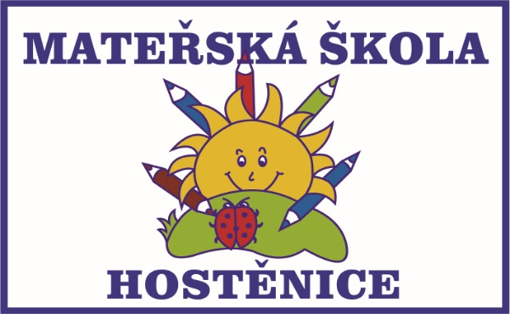
Mateřská škola, Hostěnice, okr. Brno-venkov, příspěvková organizace
Hostěnice 95, 664 06 Hostěnice, IČ: 71005862
ID datové schránky:czmuxy7, tel. 706 161 076
email: ms@hostenice.cz

Zápis do mateřské školy
Zápis pro školní rok 2026/2027 proběhne 9.4. a 10.4.2026 od 8-12 a 13-15.30 hodin.

POSTUP PŘIJÍMACÍHO ŘÍZENÍ
Vyplnění žádosti o přijetí dítěte k předškolnímu vzdělávání
Můžete využít tzv. elektronický předzápis od 1.3. - 31.3.2025
https://elektronickypredzapis.cz/materska-skola/hostenice
Systém vás provede celým procesem. Zde máte také možnost rezervovat si čas zápisu.
Žádost si také můžete vytisknout z našich webových stránek.

Podání žádosti při zápisu
Potřebné dokumenty:
- žádost o přijetí k předškolnímu vzdělávání (řádně a čitelně vyplněná) včetně potvrzení
dětského lékaře o řádném očkování dítěte
- rodný list dítěte a OP zákonného zástupce (ke kontrole údajů)
- cizinci doklad o pobytu ve spádovém obvodu školy
Seznam přijatých dětí bude zveřejněn pod registračními čísly na nástěnce v MŠ a na webových stránkách MŠ.

Dny otevřených dveří proběhnou ve dnech 10.2. a 12.2. od 8-10 hodin.
Schůzka pro rodiče nově přijatých dětí se uskuteční v červnu. Termín bude upřesněn.
Těšíme se na Vás a Vaše děti Mgr. Jitka Procházková, ředitelka MŠ

